Муниципальное казенное общеобразовательное учреждение

«Быковская средняя общеобразовательная школа»

**ВЫПУСКНИКИ, ПОГИБШИЕ**

**НА СВО**



Быково, 2024

**ГРИЦКИХ ВАСИЛИЙ АНАТОЛЬЕВИЧ**

Родился 12 января 1988 года в селе Быково Горшеченского района Курской области. В многодетной семье, Василий был десятым ребёнком.

В 2005 году окончил Быковскую среднюю общеобразовательную школу, получив неполное среднее образование.

|  |  |
| --- | --- |
|  | В 2023 году отправился добровольцем на харьковский фронт. Проходил военную службу по контракту в сухопутных войсках в Вооружённых Силах Российской Федерации. Был рядовым. Снайпер войсковой части гвардейской танковой дивизии.  Доблестно сражался и **погиб 18 октября 2023 года** при участии в специальной операции в Харьковской области Купянском районе Украины. |

**По указу Президента РФ посмертно награждён Орденом Мужества и Отваги.**

Орден Мужества - государственная награда, которой награждаются граждане Российской Федерации, проявившие самоотверженность, мужество и отвагу при исполнении воинского, гражданского или служебного долга.

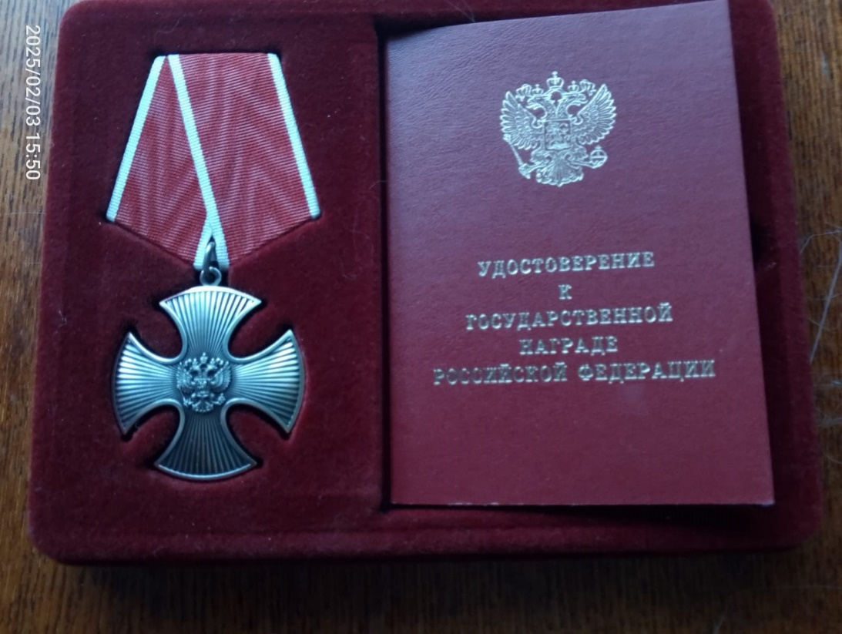

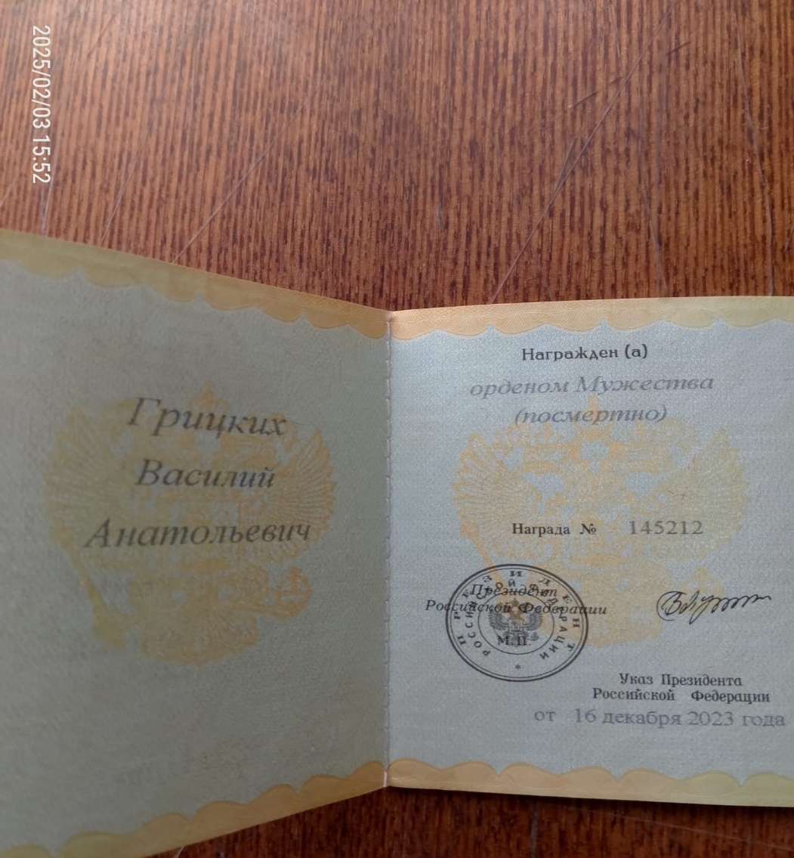

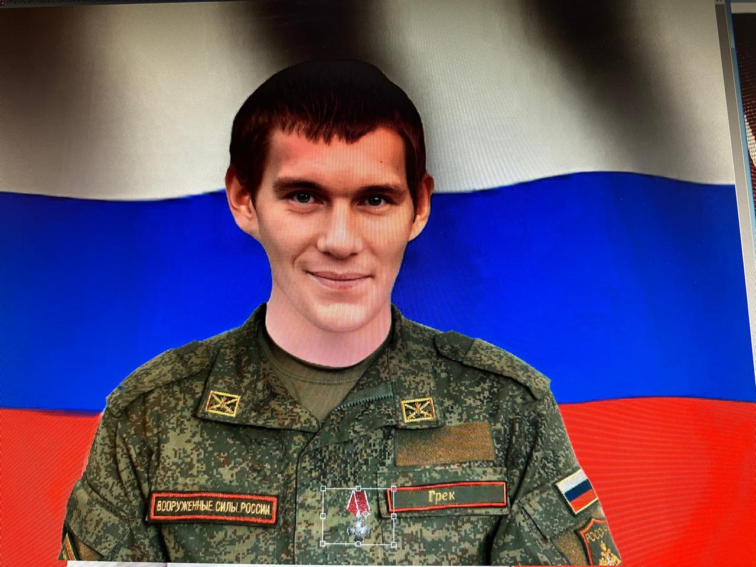

Таким мы запомним нашего земляка Грицких Василия Анатольевича.